20.02.2018 року відбувся міський етап обласного конкурсу колективів екологічної просвіти «Земля – наш спільний дім»
Детальніше…
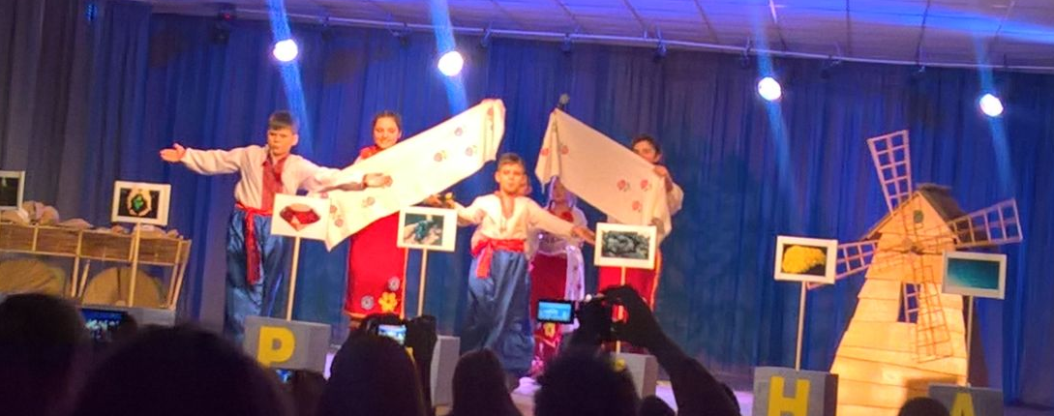
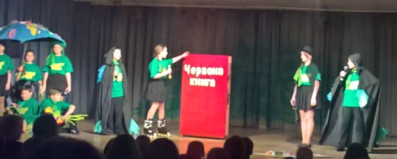
Конкурс проводився з метою виховання в учнів любові до рідного краю, формування в них екологічної культури, пошуку нових форм, методів та моделей організації еколого – просвітницької роботи з учнями загальноосвітніх та вихованцями позашкільних навчальних закладів, поширення кращого педагогічного досвіду щодо організації агітаційної еколого – просвітницької роботи.
Організацію та інформаційно – методичне забезпечення заходу проводилося сумісно методичним центром управління освіти та КПНЗ «Станція юних натуралістів» ДМР управління молоді, позашкільної освіти та національно – патріотичного виховання департаменту гуманітарної політики ДМР.
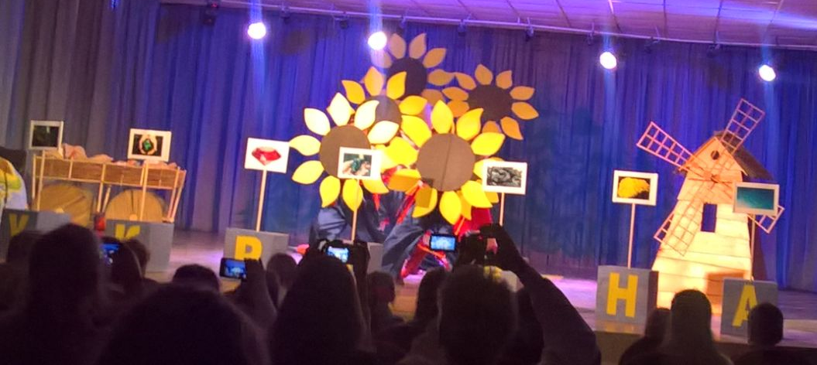
В міському етапі обласного конкурсу колективів екологічної просвіти «Земля – наш спільний дім» взяли участь команди – переможці відбірковий турів екологічної просвіти заклади загальної середньої освітни м. Дніпра №№ 58, 67, 74, 89, 117, 121, 125, 137
Результати конкурсу:
І місце – КЗО «Середня загальноосвітня школа № 74 ДМР;
ІІ місце – КЗО «Навчально – виховний комплекс № 125» ДМР;
ІІІ місце – КЗО «Середня загальноосвітня школа № 117» ДМР.

Нагороджені грамотами за активну участь колективи екологічної просвіти «Земля – наш спільний дім»:
КЗО « Середня загальноосвітня школа № 58» ДМР;
КЗО «Спеціалізована середня загальноосвітня школа № 67»;
КЗО « Середня загальноосвітня школа № 89»;
КЗО «Середня загальноосвітня школа № 121» ДМР;
КЗО «Навчально – виховний комплекс № 137» ДМР.
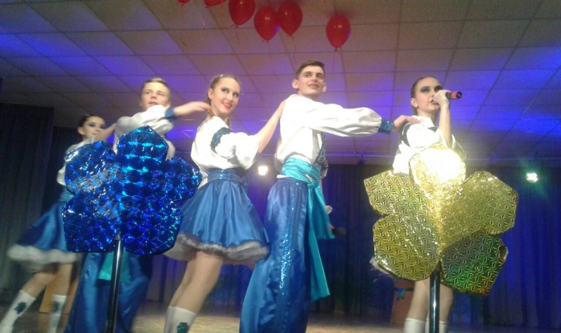
Колектив екологічної просвіти КЗО «Середня загальноосвітня школа №74» ДМРнаправлений на обласний етап Всеукраїнського конкурсу колективів екологічної просвіти «Земля – наш спільний дім».
Бажаємо успіху!

